**C++第四次作业——非编程题目**

**李俊锦 金融试验17**

**2017310366**

6-29.

数据不应进行强制类型转换。

7-2.

先调用基类的构造函数，然后再构造内嵌对象的构造函数。其中，基类构造函数的调用顺序是按照派生类定义时的顺序；而内嵌对象的构造函数调用顺序是按照成员在类中声明的顺序。

7-7.

执行结果为：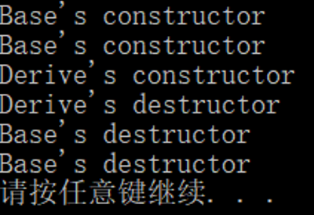

7-9.

因为Derived类是由Base类私有派生出的，Base类的公有对象和保护对象不能通过Derived类的对象在类外直接访问。因此我们可以在Derived类中添加这样一行代码，使Derived类的私有对象依旧能在类外访问：void fn1() {Base::fn1();}